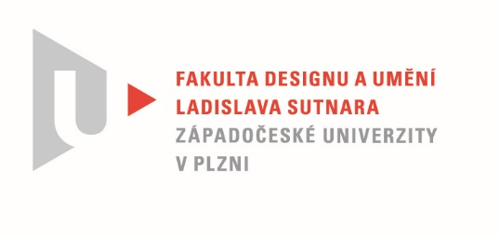

Protokol o hodnocení
kvalifikační práce

Název diplomové práce: VIDEO - AUTORSKÉ VIDEO

Práci předložil student: BcA. Leoš MATĚJČEK

Studijní obor a specializace: Intermediální tvorba, specializace Intermédia

Hodnocení vedoucího práce
Práci hodnotil:
MgA. Jan Morávek

- Cíl práce
Cíl práce byl naplněn a kvalita výstupu odpovídá všem požadavkům kladeným na diplomovou práci ateliéru Intermédia.

- Stručný komentář hodnotitele
Celý proces je jako řešení rovnice, výpočet, jak dojít na vrchol. Při malbě jsou to barvy, u sochy materiál, při odchodu z domova kontrola, jestli jste nic nezapomněli – v neposlední řadě zavázané tkaničky. Leoš správně smíchal minimalistickou podobu postav, dal jim život skrz barvy a jednoduše pochopitelné pohyby. Nevlídné prostředí vystihl v efektech a neopomněl ani fakt, že zvuk by neměl být příjemnou hudbou připomínající slunné pláže Floridy. Svou myšlenku nejen vložil do prostoru, ale vetknul ji i do svých postav tak, že je divákovi dobře pochopitelná. V jednoduchosti je krása. To se zde promítlo do jednotlivých charakterů. Ne vždy mohu každou práci prožít, ale zde si mé horolezecké já užívá!

- Vyjádření o plagiátorství
Vyjádření o plagiátorství je od mojí osoby čistě subjektivním názorem vedoucího diplomové práce. Účastnil jsem se přímo vzniku závěrečné práce a mohu potvrdit, že si nejsem vědom plagiátorství. Myslím však, že takové posouzení patří spíše teoretikům a v současné době ještě více copywrighterům. Z mého pohledu když autor přejme myšlenku či formu a zpracuje ji ze svého úhlu pohledu bez přímé loupeže, je dílo vždy autorské.

4. Navrhovaná známka a případný komentář
Leoš je velmi komplexní autor. Jeho talent a potřeba tvořit, ve spojení s potřebou poznávat možnosti pro svou tvorbu, ať už se jedná o obory jako digitální animace, či zvuk nebo o techniky jako motion capture, jsou zcela bezpečným příslibem budoucích autorských prací. Nerad zařazuji jednotlivé absolventy, ale v případě Leoše Matějčka mohu s klidným svědomím říct, že se jedná
o výstup, který je i mou představou diplomové práce.
Budu se doslova těšit, co přijde dál.

Práci hodnotím: Výborně

Datum: Podpis:

Tisk oboustranný

